

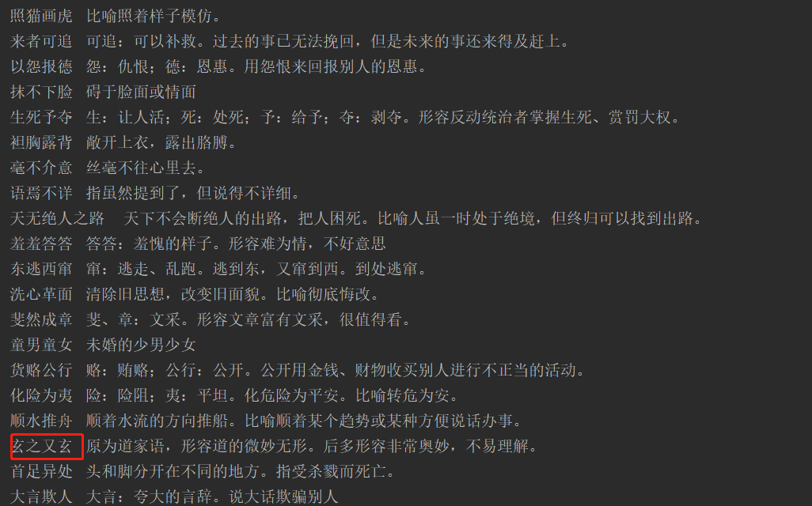

照猫画虎 比喻照着样子模仿。

来者可追 过去的事已无法挽回，但是未来的事还来得及赶上。

以怨报德 用怨恨来回报别人的恩惠。

抹不下脸 碍于脸面或情面

生死予夺 形容反动统治者掌握生死、赏罚大权。

袒胸露背 敞开上衣，露出胳膊。

毫不介意 丝毫不往心里去。

语焉不详 指虽然提到了，但说得不详细。

天无绝人之路 天下不会断绝人的出路，把人困死。比喻人虽一时处于绝境，但终归可以找到出路。

羞羞答答 形容难为情，不好意思

东逃西窜 逃到东，又窜到西。到处逃窜。

洗心革面 清除旧思想，改变旧面貌。比喻彻底悔改。

斐然成章 形容文章富有文采，很值得看。

童男童女 未婚的少男少女

货赂公行 公开用金钱、财物收买别人进行不正当的活动。

化险为夷 化危险为平安。比喻转危为安。

顺水推舟 顺着水流的方向推船。比喻顺着某个趋势或某种方便说话办事。

玄之又玄 原为道家语，形容道的微妙无形。后多形容非常奥妙，不易理解。

首足异处 头和脚分开在不同的地方。指受杀戮而死亡。

大言欺人 说大话欺骗别人

照猫画虎：比喻照着样子模仿

来者可追：未来的还是能赶得上的。

以怨报德：用怨恨来回报别人的恩惠

抹不下脸：意思是碍于脸面或情面

生死予夺：意思反动统治者掌握生死、赏罚大权。

袒胸露背：意思是敞开上衣，露出胳膊

毫不介意：意思指不愉快的事，一点也不在意。

语焉不详：虽然谈到了，但是说得不详尽

天无绝人之路：人的处境濒临绝望时，上天总会给以出路。不要放弃希望。（汉语词汇）

羞羞答答：使人害羞，难为情（汉语词汇）

东逃西窜：意思是四处奔逃躲避

洗心革面：比喻彻底悔改。或改变旧观念，旧面貌

斐然成章：形容富有文采而又能自成格局

童男童女：未婚的男孩与女孩

货赂公行：是公开用金钱、财物收买别人进行不正当的行为

化险为夷：使险阻变为平坦，指转危为安

顺水推舟：顺着水流的方向推船，比喻顺应形势说话办事

玄之又玄：原指道的玄虚奥妙。后泛指事理深奥玄妙，难以捉摸理解。

首足异处：头和脚分开在不同的地方。指遭受杀戮而死亡

大言欺人：意思是说大话欺骗人